Міністерство освіти і науки України
Середівська загальноосвітня школа І – ІІІ ступенів
Ємільчинської райдержадміністрації
Житомирської області

СВЯТО ЗУСТРІЧІ ПТАХІВ
«Пташок викликаєм
до рідного краю»

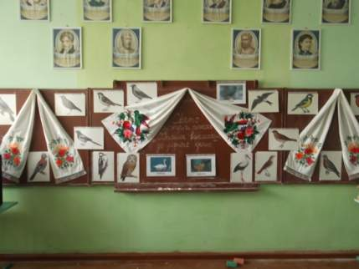
Сценарій свята
підготувала вчителька
початкових класів
Букша Ілона Анатоліївна

2016

Мета: ознайомити учнів з видовим різноманіттям птахів рідного краю; вивчати та дотримуватися традицій пов’язаних з птахами; залучати дітей до здійснення природоохоронної діяльності; розвивати гуманне ставлення до птахів, мотивувати до їх охорони; надати учням знання з аспектів підгодівлі птахів.
Ведуча. Хтось із мудрих сказав: наймудріша у світі природа. Спробуй цьому заперечити, коли , хоч на вулиці й морозить, і зима оскалюється люттю, але, як тільки-но прийшов березень, повітря нараз задзвеніло чистим освітом, під вікном, ощасливлені пробудженням природи, радісно попискують синички, а табунці горобців, зібравшись у ватаги, вирішують свої «парубоцькі» стосунки.

Ведучий. Природа, як кажуть у народі, бере своє – помітно піднімається настрій і в нас сущих. Нарешті надійшов перший весняний місяць – господар полів та лісів, котрий, як казав поет, «білим поясом підперезаний».

1-й учень.
Знову тепло стало,
це весна прийшла,
землю уквітчала,
радість принесла.
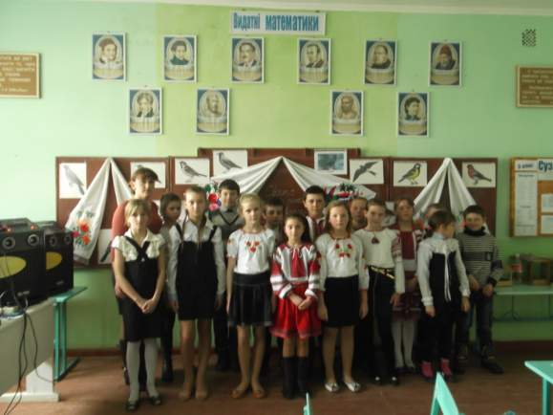
2-й учень.
Білим покривалом
вкрила всі сади,
і росою вмила
квіти весняні.
3-я учениця.
Журавлі на крилах
принесли весну,
сонечко всміхається:
раді всі йому.
4-й учень.
Соловейко в гаї
вже співа пісні,
діток забавляє,
раді всі весні.
5-й учень. Весну зустрічають
діточки малі,
І джмелі і бджілки
раді теж весні.
Пісня «Весна іде»
Сл. М. Білокур Муз. В. Гребенюка

- Весна уже, весна іде,
Весну вітають діти.
Вона пісні нам принесе,
Вінки чудові, квіти.
Приспів:
Ставайте хутко парами,
Веселії малята,
Підемо ми радісно
Весну зустрічати.
- Весна уже, весна іде,
Весну вітаймо діти.
Вона до нас за рученьку,
Веде тепленьке літо.
Приспів

Ведуча. Чимало свят дарує нам весна. Одне із них відзначають 1 квітня – Міжнародний день птахів (День зустрічі птахів).
Міжнародний день птахів проходить щорічно в рамках програми ЮНЕСКО "Людина і біосфера" і не випадково наголошується саме в квітні. 1 квітня 1906 року була підписана Міжнародна конвенція по охороні птахів. День птахів – це не лише річниця Конвенції, але і час прильоту пернатих із зимівель. Вперше цей день, як масове дитяче свято, став проводитися в Сполучених Штатах Америки. Організатором виступив педагог з містечка штату Пенсільванія. Незабаром його підтримала одна з популярних газет «Пітсбургська телеграфна хроніка», що почала популяризацію Дня птахів.

Ведучий. День птахів відзначається щорічно, починаючи з 1906-го. 19 березня 1902 була підписана Міжнародна конвенція з охорони птахів, корисних сільському господарству, яка вступила в силу в кінці 1905-го. 18 жовтня 1950-го в Парижі була підписана Міжнародна конвенція про охорону птахів, яка прийшла на зміну документа 1902 року. У ній окрім «корисних» птахів називалися і птахи «шкідливі», до яких, зокрема, потрапили майже всі яструбині.

Ведуча. З цього часу список пернатих, що зникають, поповнюється з сумною постійністю, — на Землі вже зникли понад 160 їх видів і підвидів. У Європі під загрозою зникнення понад 50% птахів. В Україні налічується близько 360 видів. Разом з птахами, які можуть залітати на територію країни — близько 456 видів. До Червоної Книги України занесені 87 видів пернатих.

6-а учениця. В Україні з давніх-давен по-особливому відносилися до птахів і по-різному зустрічали їх в різних регіонах. 9 квітня, Івана Предтечі, птахи повертаються з вирію і шукають собі місця для гнізд. Якщо бачили журавлів (веселиків), то рахували, скільки їх у небі, стільки злотих коштуватиме «корець жита» (мірка для зерна). Якщо жайворонки летять високо, то «це вони до бога летять молотить», а коли низько – «не донесли ціпа, і він упав, а тому й птахи поприпадали додолу».

7-а учениця. На свято Сорока Святих Великомучеників (22 березня) віддавна в Україні побутувало поетичне свято зустрічі пернатих. М. Грушевський з цього приводу писав: «На Сорок мучеників печуть з тіста пташків на честь, мовляв, жайворонків, що тоді вилітають з вирію. Це – жертва весні, яка в різних формах була відома ще недавно в різних кутках слов’янства».

8-а учениця. Напередодні або рано вранці матері готували «жайворонків» та «голубків» – смачні, розчинені з медом кренделі у вигляді пташок – і віддавали дітям. У різних регіонах цю обрядодію влаштовували по-різному: в одних випадках печиво виносили в сад і підвішували до дерев, у інших – дарували сусідам, «аби краще велися гуси й висиджувались яйця», а ще йшли селом, тримаючи його високо над головою, вилазили на ворота або клуню й примовляли:
Вилети, гулю, горою,
Винеси літо із собою.
Вилетіла гуля горою –
Винесла літо із собою.

9-а учениця. Цікаво зустрічали птахів на Волині. Участь у цій обрядодії брали дівчата та підлітки. Вибравши поміж себе найсимпатичнішу юнку (паняночку), прикрашали її стрічками та віночком. Взявши у руки печиво, паняночка зверталася до старшої жінки:
Благослови , мати,
Весну закликати!
Весну закликати,
Зиму проводжати!
Зимочка в возочку,
Літечко в човничку!

Ведучий. Вийшовши за село, гурт заспівував:
Ой ти весна, ти весна,
Ти чого до нас прийшла?

Ведуча. Паняночка відповідала:
Я прийшла до вас з теплом,
Із зеленим житечком.

7-а учениця.
Обійшовши довкола, всі ставали на пагорбі й закликали птахів:
Із краю кураю
Пташок викликаю?
- Летіть, жайворонки,
До нашої сторонки,
Спішіть, ластів’ята
До нашої хати –
Весну зустрічати,
Зиму проводжати!
Якщо бачили в небі диких гусей, кидали їм услід соломинки, приказуючи:
– Гуси, гуси! Нате вам на гніздечко і на здоров’ячко, а нам на тепло!
Радістю було, якщо їм зустрічалась якась перелітна птаха. Ощасливлені всі гуртом верталися в село, співаючи веснянки на два голоси:
«Веснянка» В. Філіпенка
Сл. М. Сингаївського Муз. В. Філіпенка

- Прийди, прийди, весно красна,
Чепури наш рідний край.
Засвіти нам сонце ясне,
З нами в гурті погуляй.
Там, та-ба-да-ба-там… (8 р.)
Приспів:
Принеси, весно, нам
Рясні дощі, рясні дощі.
Принеси, весно, нам
Радощі, радощі.
Хай всюди пісня луна,
Пісня луна, пісня луна.
Хай нам зустрінеться,
Дівчинонька гарна.
- Принеси, весно, в наші села,
Принеси нам дивних див.
Очі синії веселок,
З хуртовинами садів.
Там, та-ба-да-ба-там… (8 р.)
Приспів
- Прийди, прийди, весно красна,
Чепури наш рідний край.
Засвіти нам сонце ясне,
З нами в гурті погуляй.
Там, та-ба-да-ба-там… (8 р.)
Приспів

6-а учениця. Зі святом Сорока Святих пов’язане повір’я, що сорока має покласти на своє гніздо 40 паличок, бо «на Сорок Святих сорока іменинниця». Нині важко пояснити причину такої уваги до цієї не вельми шанованої в народі птахи. Адже на кожний недостойний вчинок чи людський гандж є влучне прислів’я: «Пише, як сорока по тину лапою», «У сороки правда на хвості», «Уроки на сороки, а пристріти на їх діти». Не любили цю птаху за те, що вона руйнувала гнізда, поїдала яйця і пташенят, нерідко крала й курчат. Чи не задля того, щоб якось пом’якшити людський гнів (сороки все-таки приносять користь), і вигадане оте повір’я.

10-а учениця. Селяни з с особливою пошаною ставилися до свята Благовіщення (7 квітня). У цей день було великим гріхом братися за роботу. Існує повір’я, що навіть птиця на Благовіщення не в’є гнізда. За легендою, зозуля тому не має свого кубла й підкладає яйця в інші, що колись на свято «вила гніздо, і Бог їй відібрав пам’ять».

11-й учень. Якщо хлопці зустрічали бузька, то показували йому священні хлібці, котрі спеціально тримали при собі для цієї нагоди, і окликували: «Бусень, бусень! На тобі голоту, а ти мені жита копу!». Дівчата ж, зустрівши ластівку, брали в жменю землю й несли її вгород, щоб розсіяти – на тому місці обов’язково зійде кріп.

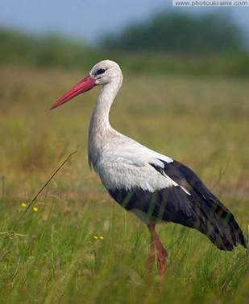
12-й учень.
Довгу зиму жив лелека
У далекій стороні.
А тепер вернувсь здалека
І таке сказав мені:
-У краю тім - вічне літо
І нема снігів, зими,
Та свою країну, діти,
Найщиріше любим ми.
То лише зима розлуку
З рідним краєм нам несе,
Та свої, озера, луки,
Найдорожчі над усе! (М.Познанська.)

Ведуча. З птахами пов’язано не лише багато обрядів та вірувань, але й прикмет. Чимало зберігає їх народна мудрість. Завдяки пернатим друзям люди навчилися передбачати погоду або навіть пору року.

Ведучий. Побачив шпака – знай: весна біля порога.
Граки прилетіли – через місяць зійде сніг.
Птахи в’ють гнізда на сонячному боці – на холодне літо
Журавлі летять мовчки, низько і швидко – на негоду.

Ведуча. Зозуля закувала – мороз одігнала.
Соловей співав усю ніч – перед гожим днем.
Журавель танцює – на потепління.
У вересні гуси летять високо – осінь буде тривалою.

Ведучий. Сова кричить – до холоду.
Як граки відлетіли – чекай снігу.

Ведуча. Снігурі прилетіли в грудні – зима буде суворою.
Синиці зранку голосно цвірінькають – уночі буде мороз, а ховаються під дах – на хуртовину.
Пісня «Де ти ластівко була»
Сл. П. Воронька Муз. Н. Галабурди
- Кличу, кличу ластівку
Добротою-ласкою.
А вона у небі, як швидка стріла.
- Сядь, скажи, де взимку ти без нас жила?
- – За моря я линула, –
Ніжним співом кинула, –
А тепер у край свій знову прибула
З казкою-весною, повною тепла.

Ведучий. А для того щоб перевірити, яких птахів ви знаєте, ви будете відгадувати загадки.

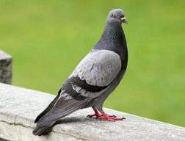
1-й учень.
Невеличка, сніжно-біла,
Що її в небесну шир
Люди радісно пускають
Сповістити всіх про мир.
Кожний з нас цю пташку знає,
Її назву відгадає. (Голуб)

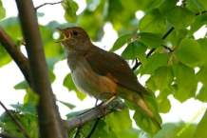
8-а учениця.
В мене є великий хист,
Я співаю як артист.
Спів мій радісний усюди
Дуже люблять слухать люди. (Соловей)

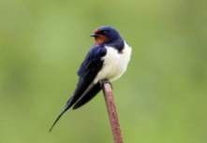
2-й учень.
Швидко скрізь цей птах літає,
Безліч мушок поїдає,
За вікном гніздо будує,
Тільки в нас він не зимує. (Ластівка)

13-а учениця.
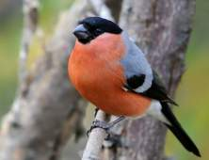
Хто в червонім фартушку
Пострибав по сніжку?
Чи впізнали ви цю птичку,
Що шукає годівничку? (Снігур)

12-й учень.
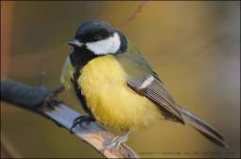
Жовтогруді щебетушки
Купили чорні капелюшки,
А ще білі щічки,
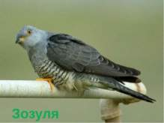
Називають їх … (синички).

3-я учениця.
Що за пташка на дубку,
Завела своє ку-ку! (Зозуля)

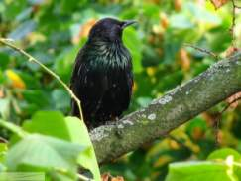
10-а учениця.
Весною з півдня прилітає,
Га гілці хатку обживає.
Славиться кращим співаком.
Люди звуть його… (шпаком).
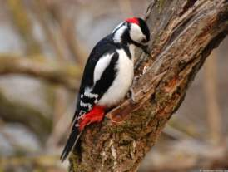
11-й учень.
Вірно людям я служу,
Їм дерева стережу,
Дзьоб міцний і гострий маю,
Шкідників ним здобуваю. (Дятел)

4-й учень.
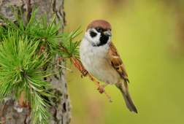
Маленький, сіренький на соняшник сів,
Надзьобався добре й далі полетів. (Горобець)
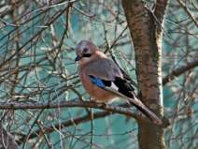
6-а учениця.
Галаслива і криклива,
Яскрава і красива.
Свої комори забуває,
А білчині розгрібає. (Сойка)

7-а учениця.
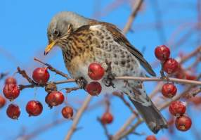
Він мешкає у парках і садах
І здалеку побачить всіх комах.
Слух тонкий він має,
Краще, ніж соловей співає. (Дрізд)

Ведуча. Про птахів складено дуже багато пісень, казок, побутують різні звичаї і традиції… Вони перші приносять нам навесні вістку про зародження ще одного витка життя.

Ведучий. Птахи — це пісня і політ, символ волі і простору, вони піднімаються вище гір і хмар, перелітають пустелі, моря, океани... У народі існує чимало міфів та легенд про птахів. Послухаємо деякі з них.

9-а учениця. Лебідь. За міфами, у нього перетворювався Зевс, син Аполлона Кікн (вміщений потім, за міфами, у сізір’я Лебедя). Сам Аполлон їздив на колісниці, запряженій лебедями. Один із найголовніших язичницьких богів Білобог, за повір’ями, міг перевтілюватися у білого лебедя, тому волхви під страхом смертної кари забороняли полювання на нього. Лебеді завжди були в упряжці Купайла.

8-а учениця. Крук. Якщо зграї ворон супроводжували військо, то вважали, що вони віщують поразку і загибель багатьох воїнів. Траплялося, що орли й ворони летіли разом. Це знак, де буде запекла битва: хтось одержить перемогу, а хтось – поразку Слов’яни переконані, що в Чистий четвер крук перший купає своїх дітей у цілющій воді, наділеній чарівними властивостями.

10-а учениця. Зозуля – віща птиця, присвячена Богині Весни Живі. Вважалося, що сам Бог чи Богиня в образі зозулі літає лісами і віщує роки. Зозулю запитували скільки літ житиме та чи інша людина, скільки матиме дітей тощо. А після того, скільки разів вона «накує», робили висновки про тривалість того, про що запитували. Тому зозуля пов’язана з Богинею Долі. Про це говорить українська приказка.

7-а учениця. Сова − сич, пугач є в українській народній поезії найзловіснішими птахами. За українськими народними віруваннями, сови й пугачі пішли з кішок, тому в них котячі голови, і крик їхній нагадує крик кішки. Поява сови і пугача поблизу села наводить нудьгу й смуток на всіх пожильців його. Крик сови й пугача на хаті взагалі віщує пожежу або смерть когось із членів родини. Та в Проскурівському повіті розрізняють: якщо пугач гукає "вповів! вповів!", то в тій хаті народиться дитина; а якщо "поховав! поховав!" − то хтось помре.

Ведуча. Птахи настільки полюбилися людям, що вони стали оспівувати їх в піснях, складати вірші, вишивати рушники із зображенням птахів. Птахи стали символами нашого народу.

4-й учень. Ластівка - символ весни і відродження, добра і щастя. Вона - Божа пташка, а тому, вбити її - великий гріх; зруйнувати гніздо-накликати на себе велику біду. Благословенний той дім, на якому поселиться ластівчина сім'я... Божа благодать на ластівці через те, що в час, коли іудеї розпинали Христа, ластівки крали в них цвяхи. Тож ластівка-співучасниця долі людини.

Пісня «Повертайся, ластівко»
Сл. М. Сингаївського Муз. В. Верменича

- Повертайся, ластівко,
До двора, до двора,
За весно скучила
Дітвора, дітвора.
Скоро вже повернуться
Журавлі, журавлі,
Скоро підем босими Двічі
По землі, по землі.
- В небі світить сонечко
Золоте, золоте.
Скоро наша яблунька
Зацвіте, зацвіте.
Буде цвіту сонячно
На гіллі, на гіллі.
Буде він у ластівки Двічі
На крилі, на крилі.

- Тільки ти, весняночко,
Не барись, не барись
І своєю піснею
Озовись, озовись.
Не барися, ластівко,
Прилітай, прилітай
В український сонячний Двічі
Рідний край, рідний край.
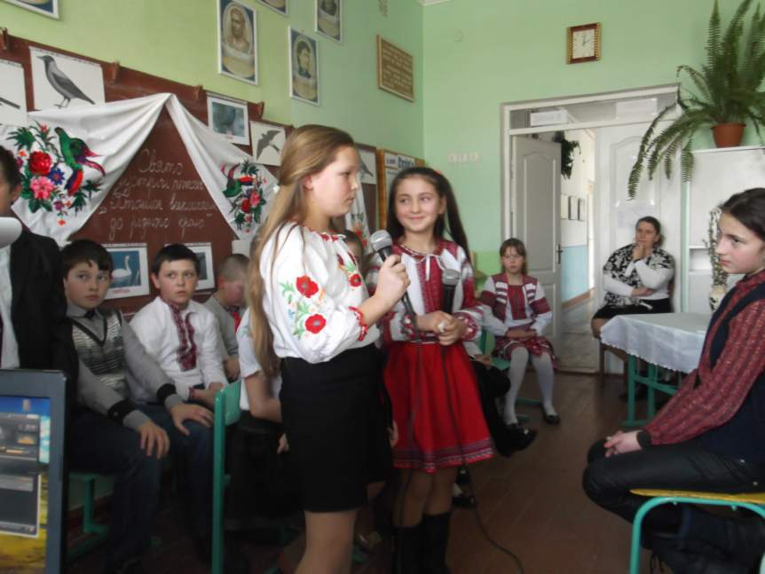

6-а учениця. Голуб - Символ Святого Духа. А також - щирої любові, злагоди й ніжності. Голуб і голубка в парі - символ вічної й вірної любові. Для всього людства-це птах усеземної любові, птах миру. За переказами, душа людини по смерті перетворюється в голуба. Як «Божа птиця», є символом чистоти і очищення, навіть жертовності. Його зображення часто застосовується в обрядово-ритуальному значенні, зокрема, фігурки голубів вишивають на рушниках і такими ж фігурками прикрашають весільний коровай. За багатьма повір'ями, голуба не можна ні вбивати, ні вживати в їжу, бо це - великий гріх, за яким не минути нещастя.

1-й учень. Горобець - проклята Богом пташка. Горобці не благословенні до їжі; Бог сплутав їм ноги, і вони не ходять, а стрибають по землі; їм Господь заборонив вилітати в теплі краї, через що їх дуже багато гине взимку. А все це з тієї причини, що в час розп'яття Христа горобці кричали: «Жив! Жив!» - й іудеї ще більш жорстоко мучили Ісуса, аби смерть його була ще важчою і більш мученицькою...
Коли горобець б'ється в шибку, то це означає попередження про недобрі вісті, навіть про покійника в хаті... Окрім цього, він символізує спритність, моторність і злодійство, точніше, спритність і моторність горобець виявляє заради злодійства. Недобра слава горобця підсилюється ще й тим, що він, як вважають, є єдиним птахом, котрий в'є гніздо на Благовіщення - це в той час, коли говориться: «На Благовіщення навіть пташка гнізда не в'є!». 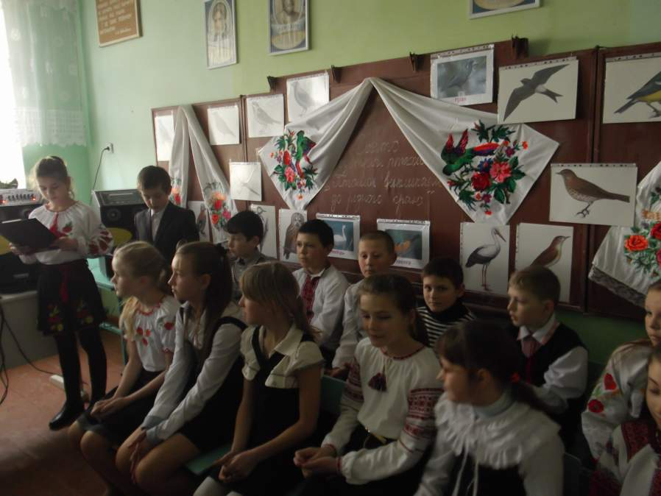

10-а учениця. Лелека - символ любові до батька-матері, котрі благословили тебе на світ, а тому це - й символ сімейного благополуччя, любові до рідної землі, Батьківщини. Щасливий той двір, де є гніздо лелеки, бо він - птаха священна, за розорення його гнізда - кара вогнем. А ще лелека приносить до оселі немовлят...
Окрім цього, лелека є символом вогню і сонячного світла: він завжди прилітає з наближенням бурі або грози. Лелека довіряє людям, на господарстві яких проживає, тому може спокійно розгулювати по їх двору навіть у їхній присутності. Вважають, коли дівчина вперше весною побачить лелеку високо в небі, то цього року обов'язково вийде заміж, а якщо вже в гнізді - то ще рік залишиться в батьківському домі...

Пісня «Лелеки»
Слова і музика Павла Чеховського, обробка Миколи Матвієнка

Лише білий сніг водою попливе,
Ми чекаємо, лелеченько, тебе.
Бо на крилах принесеш ти нам весну
І дзвінку пташину пісню чарівну.

Приспів:
Прилітай скоріш, лелеко, із чужих країв далеких,
Тут тебе чекає рідний край.
Щася ми тобі бажаєм, навесні назад чекаєм,
Прилітай, лелеко, прилітай.

Ведуча. Соловейко - Свята і вільна Божа пташка, співець добра і кохання, символ весни і волі, високого натхнення і неперевершеного таланту. Виконати свою роботу так, як виконує свою соловейко, не здатен жоден інший птах: соловейко — найдосконаліший співочий талант пташиного світу. Навіть люди рівняються на нього, тому і кажуть про талановитого співака: «Співає, як соловейко!». Його спів настільки високий і чистий, що людина, слухаючи соловейка, підноситься духом, очищується душевно і втішається чуттями.

Ведучий.
Соловейку, солов’ю,
Я приспівочку зів’ю,
Свіжу та барвисту,
З золотого листу,
З того листу, що в долині,
На кленині, на калині,
На березовій корі,
На дубочку угорі.
Листя, листя, не тремти,
Соловейка захисти
Од важкого грому,
Вітру-бурелому.
Од яркої блискавиці,
Щоб не сліпнули очиці.

Ведуча. Серед птахів є багато рекордсменів. Ось послухайте деякі повідомлення.

2-й учень. А вам відомо, що велика синиця з’їдає за добу стільки корму, скільки важить сама? А сім’я синиць за гніздовий період можуть уберегти від комах-шкідників 40 яблунь.

Ведуча. Стриж за 1 раз приносить у дзьобі до 400 різноманітних дрібних комах. Якщо врахувати, що кожен день при вигодовуванні пташенят він прилітає до гнізда не менше 20 разів, то за весь період вигодовування стриж знищує до 250000 шкідливих комах, а корольок — 8-10 млн комах за рік.

1-й учень. Маса яйця одного з видів колібрі 2 мг, страуса — 1,5 кг, пінгвіна — 500г.

3-я учениця. А знаєте, що ворона може жити до 120 років, лебідь — 70, лелека — 60 років, соловей — 25 років, жайворонок — 24 роки.

7-а учениця. А ось які рекорди птахів, що живуть на Україні. Найбільший серед птахів — чорний гриф. Маса його до 12,5 кг, довжина крила — 87 см. Найвищим птахом є журавель сірий. Висота його сягає 120 см, а маса — 7 кг.

11-й учень. Найважчий птах української фауни — дрохва. Її маса часом становить 20 кг. Такими можуть бути самці, самиці значно менші. Найменший лісовий птах — корольок. Його маса — 4-5 г. Зустрічається в гірських і рівнинних хвойних лісах.
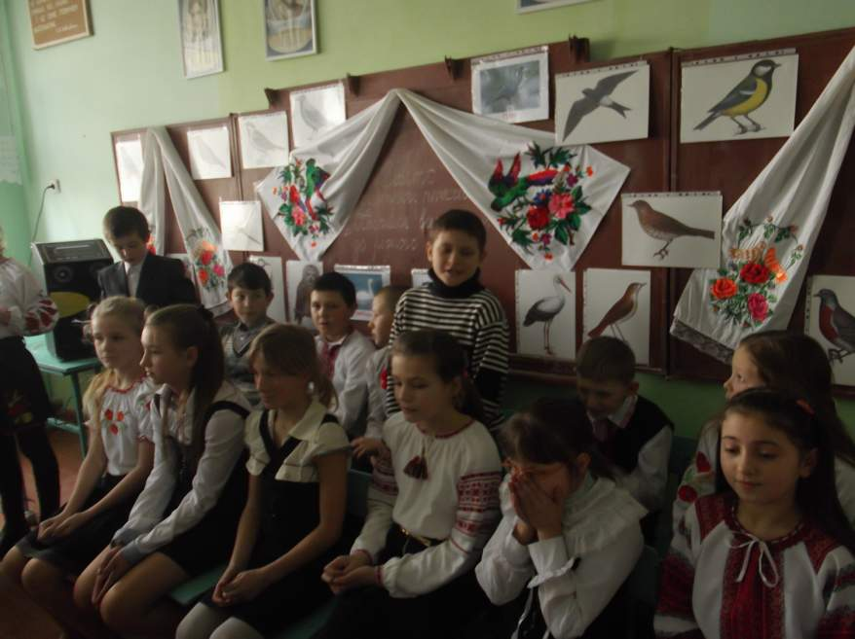
10-а учениця. Найшвидшим птахом є сапсан, якого називають ще мандрівним соколом. Нападаючи на якогось птаха він мчить за здобиччю зі швидкістю понад 300 км/год. Його не наздогнати навіть літаком АН-2. Хто літає найвище? Найвище середптахів піднімаються орли — на 7500 м.

Ведучий. Хто може пролетіти найбільше? Рекорд серед дальності перельотів належить лелеці та вальдшнепу. Інколи навесні вони долають відстань за добу 400-500 км. Хто живе найдовше? Рекордсменами серед птахів довгожителів є сокіл — 162 роки, шуліка — 118, гриф — 117 років.

6-а учениця. Найкращими бігунами на короткі дистанції серед птахів України є фазан — 34 км/год, кроншнеп — 16, перепел — 15 км/год. Найдовший дзьоб серед птахів українських лісів має лелека — 19 см.

14-а учениця. Найдовший язик має зелений дятел — 14 см, він висувається на відстань, що перевищує довжину дзьоба у 4 рази. Найбільші крила має беркут, їхній розмах сягає 3 м. Зустрічається в Карпатах.
Найсильніший голос серед птахів має бугай. Весняний крик цього птаха чути на відстані 2 км і більше. Нагадує він ревіння бика, звідки й українська назва цього птаха.

Ведуча. З глибокої давнини люди увічнюють певні події або заслуги окремих осіб перед суспільством – споруджують пам’ятники. Отже, пам’ятники так просто не зводяться, за ними завжди стоїть якась історія чи подія. І що цікаво – цим відзначають заслуги не лише людей, а також і тварин. Сьогодні ми відзначимо пам’ятники птахам. Що ж такого корисного зробили ці маленькі пернаті друзі, що люди увічнюють їх у бронзі та камені?

9-а учениця. Пам’ятник горобцям. У американському місті Бостоні вдячні жителі спорудили в центральному парку пам’ятник горобцям, які врятували їхні поля і сади від шкідників. А було це так: у 1953 році декілька сотень горобців було завезено до Америки. Вони там розселилися і почали свою роботу – знищувати шкідників. Інколи знищенню підлягали цілі полчища гусені і шкідливих для сільського господарства комах. За це бостонці спорудили горобцям пам’ятник у найкращому парку міста.

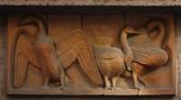
6-а учениця. Пам’ятник гусям. Під час військових дій вони прийшли на допомогу. А було це так: своїм гоготанням вони сповістили римлян, що ворог поруч і завдяки цьому ті перемогли. В знак подяки римляни визнали гусей священними: на святкуванні перемоги гуся несли на руках, йому вклонялися, піднімали високо вгору, а собаку волочили позаду, та ще й били, так як собаки не почули ворога. А пізніше їм було встановлено пам’ятник.

7-а учениця. Пам’ятник півню. Цей домашній птах також вплинув на військові події. А було це так: німецьке місто Мюнстер було обложене військом сусіднього князівства. Воно довго не здавалось ворогу, хоча запасів майже не було. Але коли вороги побачили півня, що вилетів на стіну, то подумали: якщо півень вільно літає, значить у місті ще є запаси і довго прийдеться чекати, щоб місто здалося. І, звичайно, відступили. В честь пернатого рятівника за наказом бургомістра м. Мюнстера було встановлено пам’ятник: великий срібний півень з позолоченими шпорами.

8-а учениця. Пам’ятник беркуту. Полювання з хижими птахами відоме давно. За сезон беркути могли здобути 50 і більше лисиць, не рахуючи іншої здобичі. Один беркут спіймав за рік 60 лисиць і 14 вовків. В Монголії, в м. Баян-Улегея було встановлено пам’ятник: вершник на коні, а в його руці беркут. Там же на всю стіну місцевого готелю створено барельєф – в стрімкому нападі беркут досягає лисицю.


Ведучий. Пам’ятник голубам. Голубів – поштарів використовували ще в Др. Єгипті та Греції. Під час франко-пруської війни і в роки першої світової, голуби несли свою службу по доставці кореспонденції. В Парижі встановлено пам’ятник цим безстрашним військово-поштовим голубам.
Одного разу голубка врятувала підводну лодку. Коли та не могла піднятися, то голубка з донесенням полетіла на базу і їм прийшла допомога. За це їй на базі спорудили пам’ятник.
Цікавий груповий пам’ятник голубам було споруджено у Варшаві. В роки війни місто було зруйноване, але коли бійці повернулись додому, то побачили стару жінку і голубів, яких вона годувала. Отже, життя ще у Варшаві є! За це їх було увіковічено.

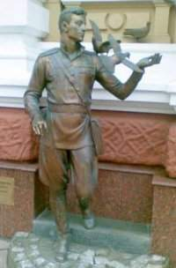
Ведуча. Пам’ятник військово-поштовим голубам споруджено у Парижі. Як свідчить історія, під час франко-прусської війни і блокади Парижа, більше 200 тисяч листів доставили поштові голуби. Багато з цих птахів під час Першої Світової війни були нагороджені орденами Франції. Наприклад, голуб №183 під час Верденської битви тричі доставляв важливі повідомлення.
В США в честь мандрівного голуба вивішена бронзова меморіальна дошка. В пам’ять останнього мандрівного голуба, якого було вбито у вересні 1899 р. Зараз такого виду вже не існує.
В Ростові-на-Дону є також пам’ятник голубу. За що? Коли німецькі окупанти видали там наказ про знищення всіх голубів, щоб населення не могло використати їх як пошту, один хлопчик не віддав свого птаха. Їх було вбито. Тому їм – хлопцю і голубу встановили пам’ятник.


10-а учениця. Пам’ятник журавлям. Журавлів стає все менше. Тому у Баварії, де вони стали рідкісними, вирішили встановити пам’ятник: на високому постаменті прикріплені великі бронзові журавлі, що летять вгору.
В різних містах також зустрічаються зображення журавлів. Наприклад, м. Чирчик (Узбекистан) – над гранітною плитою 10 журавлів, що летять неначе вгору, а один, ранений, лежить внизу на кам’яній плиті.

Пісня «Облітав журавель»
Сл. П. Воронька Муз. Н. Галабурди

- Облітав журавель
Сто морів, сто земель.
Облітав, обходив,
Крила ноги натрудив.
- Ми спитали журавля:
- Де найкращая земля:
Журавель відповідає:
- Краще рідної немає! (Тричі)

6-а учениця. Пам’ятник лебедям. Ці птахи здавна служили взірцем краси, благородства, вірності. Вони птахи перелітні. Та буває таке, що знесилені з різних причин не можуть повернутися назад. У Японії є незамерзаючі озера, куди прилітають лебеді. Одного разу лебідь не міг відлетіти і учні взяли його на виховання. 3 роки прожив цей птах у школі. Навесні 1964 року він помер і учні та батьки вирішили встановити йому пам’ятник: на високому постаменті величезний білий лебідь – символ дружби між народами.

Ведучий. Птахів не тільки увіковічнили в пам’ятниках, а навіть і на грошових банкнотах багатьох країн.

4-й учень. Орел був першим представником пернатих, який оселився на паперових грошах. Майже два століття тому його зображення з’явилося на купюрах Германії, Австро-Угорщини, Росії.

12-й учень. На паперових грошах Нової Зеландії зображені буревісник та малиновка.

3-я учениця. Папуги на грошах Індонезії.

2-й учень. В Сінгапурі були випущені дві спеціальні грошові серії: з зображенням тропічних птахів та орхідей.

5-й учень. На канадських доларах зображені гагара, а також канадська казарка, полярна сова, орел-скопа з рибою, зимородок, дрозди.

11-й учень. На грошових купюрах Данії зображені горобці.

Ведуча. Отож неможливо уявити своє життя без птахів.
Від поведінки людей часто залежить доля птахів, адже навіть голосна розмова, просто людська присутність можуть примусити птахів покинути місця, де вони не один рік жили, а знайти нові досить складно. Не буде місця для гнізда - не з'являться пташенята. Відомо, що через це зникали цілі види. Особливо болісно впливає господарська діяльність людини: розорювання земель, осушування боліт, застосування міндобрив і отрутохімікатів, вирубування лісів, викошування трав… Усе це для багатьох птахів - справжні катастрофи...

Ведучий. До Червоної книги України занесено 85 рідкісних і зникаючих видів птахів. Серед них: чорний лелека, сірий і степовий журавель, жовта чапля, чорний гриф, беркут, орел степовий, орлан-білохвіст, скопа, пугач, сич, лебідь малий та інші.

11-й учень.
В Червону книгу ми занесли
Світ неповторний та чудесний,
Що поступово вимирає,
Давно рятунку в нас благає.
Ми всі господарі Природи,
То ж збережемо її вроду.

Ведуча. Турбота про птахів — це не тільки екологічна проблема. Адже, як сказано вище, це частинка нашого життя, нашої культури, більше того — нашого світогляду, нашого світовідчуття... У кого не защемить серце, слухаючи пісню «Чуєш, брате мій…» на вірш «Журавлі» Богдана Лепкого, чи «Журавлі» на вірш Расула Гамзатова?..

Ведучий. Починати турботу про птахів треба з найменшого. Наприклад виготовити годівничку, підгодовувати птахів. У нашому класі сьогодні є виставка годівничок, які зробили учні власними руками. Після завершення свята ці годівнички будуть повішені на дерева.
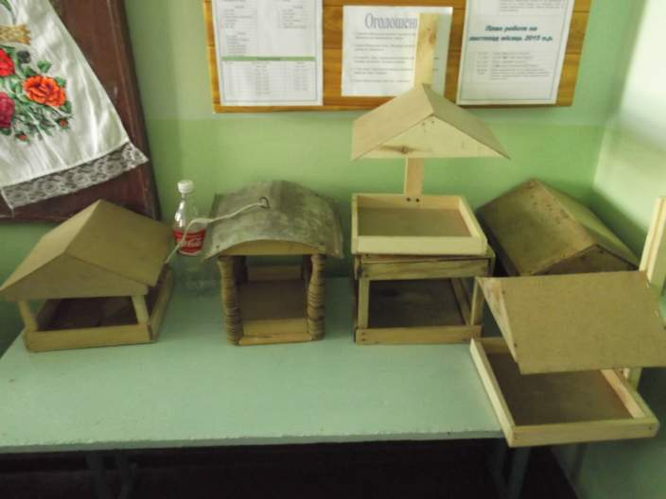

Ведуча. Птахи радують нас піснями, обороняють наші ниви, ліси, долини та сади. Вони – прекрасні створіння природи, тендітні і дивовижні, що несуть у світ красу і гармонію. Пам’ятаймо про це, друзі, завжди.

